Programme de Soutien aux Familles et à la Parentalité :

renforcer les compétences familiales
pour réduire les risques d’addiction

Les critères d’efficacité des programmes de prévention des addictions sont cités dans l’expertise collective INSERM « Conduites addictives chez les adolescents, usage, prévention et accompagnement ». Ils sont majoritairement fondés sur le développement des compétences psychosociales des adolescents, le développement des compétences parentales et incluent des stratégies à composantes multiples, tendant vers un environnement favorable. Différents programmes ont été évalués scientifiquement, et certains ont fait la preuve de leur efficacité. Le programme de soutien aux familles et à la parentalité (PSFP) est l’un d’entre eux.

Un programme aux résultats significatifs :
PSFP fait partie des programmes recommandés dans le champ de la prévention et de la promotion de la santé. Il aide les familles à développer des facteurs de protection et à mettre en place un climat familial positif. Aujourd’hui implanté dans 35 pays, plus de 150 études internationales font état de son impact positif sur les familles, parents et enfants :

Chez les parents
PSFP augmente le sentiment d’efficacité parentale, les habiletés parentales et la communication
PSFP diminue la consommation d’alcool et d’autres drogues, le stress et la dépression

Chez les jeunes :
PSFP augmente les compétences sociales, les résultats scolaires et la coopération intrafamiliale. PSFP diminue la consommation d’alcool et d’autres drogues, la dépression, les troubles du comportement, les agressions et les conduites à risques

Dans les familles
PSFP augmente les liens parents-enfants, la communication positive dans la famille, le partage des tâches et de leur réalisation
PSFP diminue les conflits intrafamiliaux

Les effets de PSFP passent la barrière du temps. C’est le résultat d’une étude de suivi à 7 ans qui démontre que malgré le délai entre l’action et l’étude, l’ensemble des familles interrogées continue d’utiliser les pratiques expérimentées.

Un déroulement en 14 séances structurées :

PSFP est un programme éducatif visant à développer les compétences parentales d’une part et les compétences psychosociales des jeunes d’autre part. Il s’appuie sur les concepts du développement écosystémique et sur les travaux de Bandura sur l’auto-efficacité. Il se développe depuis plus de 20 ans aux Etats–Unis et est transposé et adapté à la culture de plus de 20 pays : Suède, Canada, Allemagne, Italie, Espagne, Russie, Thaïlande, Chili, La Royaume-Uni…

Le programme se déroule au cours de 14 séances hebdomadaires de deux heures, auxquelles les parents assistent avec leurs enfants. Ce programme est animé par 4 professionnels de l’Apléat Acep, formés par la Fédération Addiction, dans le cadre d’un déploiement national, soutenu par la Fondation de France, la DGS et la MILDECA et Santé publique France.

Séance adolescents |  |  | Séance parents | Séance familles
1 | Présentation et rêves | Présentation et formation  du groupe |  | Présentation et formation du groupe
2 | S’exprimer et écouter | Ce que les adolescents  peuvent faire et gérer le stress |  | Apprécier les membres de sa famille
3 | Garder son calme dans les conflits | Valorisations |  | Jeu d’adolescent et valorisations
4 | Être la personne que vous désirez être | Buts et objectifs |  | Buts et objectifs
5 | Parler pour soi | Communication  –de meilleures relations |  | Communication –de meilleures relations
6 | S’exprimer au sein de la famille | Communication  –réunions de familles |  | Communication –réunions de familles
7 | Gérer la pression des pairs et la tentation | Comment aider votre adolescent  à gérer la pression des pairs |  | Aider votre adolescent à gérer  la pression des pairs
8 | Prévention des conduites addictives | Conduites addictives –le rôle  des familles |  | Apprendre des parents
9 | Résolution des problèmes | Résolution de problèmes  et consignes |  | Résolution de problèmes et consignes
10 | Amis, relations et sexualité | Relations, amour et sexualité |  | Relations, amour et sexualité
11 | Gérer les émotions | Etablir des limites I |  | Empathie, se mettre à la place de l’autre
12 | Gérer la critique | Etablir des limites II |  | Valeurs familiales
13 | Gérer la colère | Changer les comportements |  | Gérer la colère
14 | Ressources, rappel des leçons apprises | Rappel des leçons apprises |  | Remise des certificats et soirée festive

Des critères d’inclusion identifiés ?
PSFP s’adresse aux familles et parents au sens large qui se posent des questions et qui ressentent le besoin d’être soutenu dans leur rôle parental. Il peut s’agir de familles monoparentales, de familles hétéro/homoparentales, de familles d’accueil, de grands-parents si l’enfant vit chez eux, beaux-parents, familles recomposées...
Les critères d’identification des parents sont :
• Préoccupation vis-à-vis des conduites addictives de leurs enfants, existantes ou à venir • Expression de difficultés vis-à-vis de la parentalité • La capacité à s’engager sur les 14 sessions • Comprendre la langue française
Les critères d’identification des adolescents sont :
• Avoir entre 12 et 16 ans à l’inclusion dans le programme • Usage à risque (par exemple : passage aux urgences, etc.) • Consommation de tabac • Usage d’écran et de jeux vidéo jugé problématique par les parents • Vulnérabilités spécifiques telles que : décrochage scolaire ou absentéisme, isolement, faibles compétences psychosociales (difficultés à gérer ses émotions, impulsivité, etc.)

Deux perspectives identifiées :
A ce jour, les professionnels de l’Apléat Acep animent seuls ce programme, mais une collaboration est envisageable pour l’animation de celui-ci avec un professionnel orienteur, afin de développer compétence et culture commune.
Plus d’information ? Nicolas.baujard@apleat.com, 06 73 88 96 57
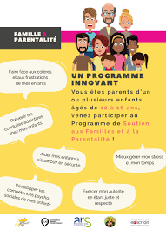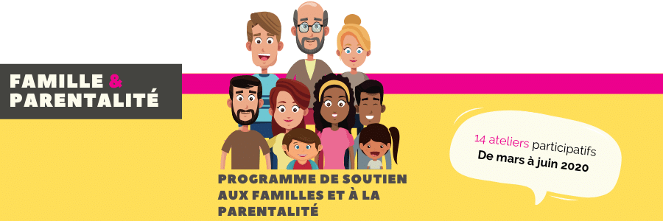

6- A 7 year Follow-Up Study (2008-2014) with Graduates of the Ballymun Strengthening Families Programme (SFP 12-16 years).
https://www.federationaddiction.fr/renforcement-des-competences-familiales-psfp-12-16-demarre/

